
I WISH TO APPLY FOR (TICK WHERE APPROPRIATE): / SAYA INGIN MEMOHON UNTUK (TANDAKAN DALAM KOTAK YANG BERKENAAN):
PUBLIC BANK CREDIT CARD / KAD KREDIT PUBLIC BANK:
PUBLIC BANK VISA INFINITE
PUBLIC BANK QUANTUM CREDIT CARDS PUBLIC BANK AIA VISA GOLD
PUBLIC BANK PETRON VISA GOLD
PUBLIC BANK WORLD MASTERCARD PUBLIC BANK VISA PLATINUM
PUBLIC BANK VISA GOLD
PUBLIC BANK VISA SIGNATURE
PUBLIC BANK PLATINUM MASTERCARD PUBLIC BANK GOLD MASTERCARD
PUBLIC ISLAMIC BANK CREDIT CARD-i / KAD KREDIT-i PUBLIC ISLAMIC BANK:
PUBLIC ISLAMIC BANK VISA PLATINUM PUBLIC ISLAMIC BANK PLATINUM MASTERCARD PUBLIC ISLAMIC BANK VISA GOLD PUBLIC ISLAMIC BANK GOLD MASTERCARD
PLEASE COMPLETE APPLICATION FORM IN FULL. Type or print in BLOCK LETTERS throughout.
SILA ISI BORANG PERMOHONAN DENGAN LENGKAP. Taip atau tulis dengan HURUF BESAR keseluruhannya.




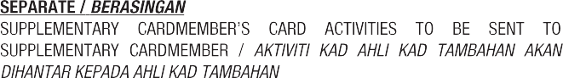





OPT OUT (DO NOT SEND ANY SMS TRANSACTION ALERT TO ME.) Please refer to
the Product Disclosure Sheet for the risks. / TIDAK PERLU (JANGAN HANTAR MAKLUMAN SEGERA TENTANG URUS NIAGA MELALUI SMS KEPADA SAYA.) Sila rujuk
kepada Lembaran Pendedahan Produk tentang risiko-risikonya.

PUBLIC BANK BERHAD 196501000672 (6463-H) / PUBLIC ISLAMIC BANK BERHAD 197301001433 (14328-V) FORMS/PBC009/REV261125/YJX

WOULD YOU LIKE TO REGISTER FOR E-INVOICE?
ADAKAH ANDA INGIN MENDAFTAR UNTUK E-INVOIS?
YES / YA NO / TIDAK

NOTE: IF YOU TICK “NO”, NO E-INVOICE WILL BE GENERATED/ISSUED TO YOU.
NOTA: JIKA ANDA TANDA “TIDAK”, TIADA E-INVOIS AKAN DIKELUARKAN KEPADA ANDA.

TAX IDENTIFICATION NUMBER (TIN)
NOMBOR PENGENALAN CUKAI (TIN) NOTE: E-INVOICE CANNOT BE GENERATED/ISSUED UNTIL A VALID TIN IS PROVIDED. NOTA: E-INVOIS TIDAK BOLEH DIKELUARKAN SEHINGGA TIN YANG SAH DIKEMUKAKAN.
SALES & SERVICE TAX (SST) REGISTRATION NUMBER (MANDATORY FOR SST REGISTRANT) / NOMBOR PENDAFTARAN CUKAI JUALAN & PERKIHDMATAN (WAJIB UNTUK PENDAFTAR SST)

We confirm that all the above information is true and complete and authorise the Bank to verify from whatever sources the Bank may consider appropriate including the Inland Revenue Board and further to seek and obtain credit information related to our application from any Credit Reporting Agencies governed by Credit Reporting Agencies Act 2010.
We acknowledge that:
- the Tax Identification Number (TIN) provided by us is true, correct and complete; and
- We have duly verified that the TIN is the same as the number in the Inland Revenue Board Malaysia’s (IRBM) records.
In the event the TIN provided by us is untrue, incorrect or incomplete including but not limited to circumstance where the TIN provided is not the same as IRBM’s records, we are aware that the Bank will not be able to generate/issue any e-Invoice to us.
We agree not to hold the Bank liable for any losses, damages, costs and/or expenses we may suffer or incur due to any non-issuance of the e-Invoice arising from or in connection with our failure to provide the correct and complete TIN and/or our failure in ensuring the TIN provided to the Bank is as per IRBM’s records.
We acknowledge that the Card may only be used subject to the Terms and Conditions of the Public Bank Visa/Public Islamic Bank Visa/Public Bank Mastercard/Public Islamic Bank Mastercard Cardmember Agreement and agree to be bound by the Terms and Conditions of the Card. We agree to pay the prevailing Annual Fee upon approval.
We acknowledge that if our card application is approved, the yearly Annual Fee payable on the Card shall be waived as per terms stipulated provided:
  - Our Card Account is maintained to the satisfaction of the Bank
  - Our Card Account shall remain active for the duration of the approved period; and
Kami mengesahkan bahawa semua maklumat di atas adalah benar dan lengkap dan membenarkan Bank untuk mengesahkannya daripada apa juga sumber yang Bank anggap wajar termasuk Lembaga Hasil Dalam Negeri dan seterusnya mendapatkan maklumat kredit berkaitan dengan permohonan kami daripada Agensi Pelaporan Kredit yang dikawal oleh Akta Agensi Pelaporan Kredit 2010.
Kami mengaku bahawa:
    - Nombor Pengenalan Cukai (TIN) yang dikemukakan oleh kami adalah benar, betul dan lengkap; dan
    - Kami mengesahkan dengan sewajarnya bahawa nombor pengenalan cukai itu adalah sama dengan nombor dalam rekod Lembaga Hasil Dalam Negeri Malaysia (LHDNM).
Sekiranya, TIN yang dikemukakan oleh kami adalah tidak benar, tidak betul atau tidak lengkap termasuk tetapi tidak terhad pada keadaan apabila TIN yang diberikan tidak sama dengan nombor dalam rekod LHDNM, kami maklum bahawa Bank tidak akan dapat mengeluarkan apa-apa e-Invois kepada kami.
Kami bersetuju untuk tidak mempertanggungjawabkan Bank bagi apa-apa kerugian, ganti rugi, kos dan/atau perbelanjaan yang kami mungkin tanggung atau alami kerana e-Invois tidak dikeluarkan disebabkan atau berikutan kegagalan kami untuk memberikan TIN yang betul dan lengkap dan/atau kegagalan kami untuk memastikan TIN yang dikemukakan kepada Bank adalah seperti dalam rekod LHDNM.
Kami mengaku bahawa Kad tersebut hanya boleh digunakan tertakluk pada Terma dan Syarat Perjanjian Ahli Kad Public Bank Visa/Public Islamic Bank Visa/Public Bank Mastercard/Public Islamic Bank Mastercard dan bersetuju untuk mematuhi Terma dan Syarat Kad. Kami bersetuju untuk membayar Fi Tahunan apabila kad tersebut diluluskan.

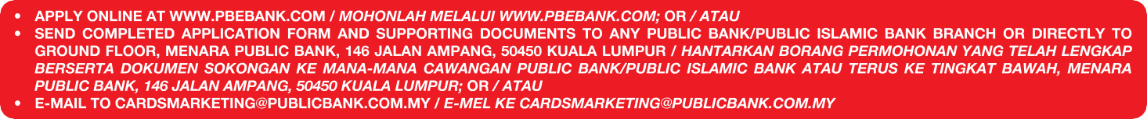
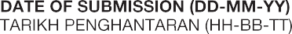

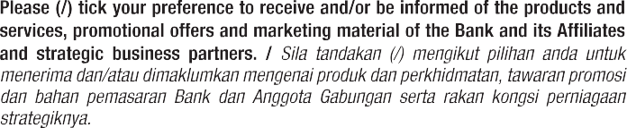
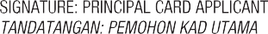
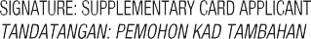
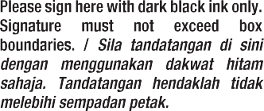
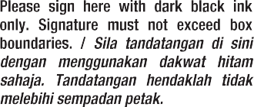

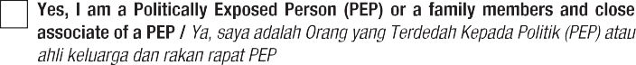
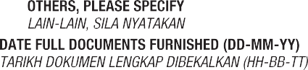
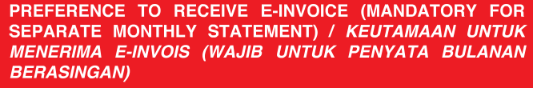
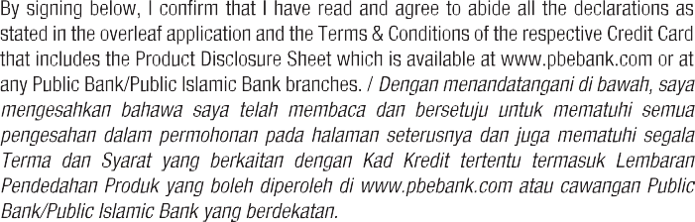
PUBLIC BANK BERHAD 196501000672 (6463-H) / PUBLIC ISLAMIC BANK BERHAD 197301001433 (14328-V) FORMS/PBC009/REV261125/YJX

  - There is no change in our credit standing as made known to the Bank.
The Bank shall be entitled to review our Card Account at its discretion and withdraw this privilege in the event that any of the above conditions have not been fulfilled upon which the Annual Fee shall become payable.
We further agree that the Principal Cardmember shall be responsible for all liabilities and obligations of the Principal Cardmember as well as those of the Supplementary Cardmember(s). The Supplementary Cardmember however, shall only be responsible for his/her own liabilities and obligations.
The Bank may approve or reject our application as the Bank thinks fit without assigning any reason.
We understand that in order for the Bank to consider/process our application herein for the Card or continue to provide the Card or for the purpose of monitoring and/or recovery of any sums due and payable under the Card, our personal or credit information ("our Personal Data"), whether relating directly or indirectly to us may be collected, recorded, stored by the Bank and/or disclosed to, shared with, received from or forwarded to:
    - Any authority or bureau established by Bank Negara Malaysia (BNM), including the Central Credit Bureau, Biro Maklumat Cek (BMC) and Central Credit Reference Information System (CCRIS) or such other bureau or body established or approved by BNM or any other authority having jurisdiction over the Bank; and
    - The companies within Public Bank Group of Companies and its affiliates and companies which are or which in the future may be a subsidiary and/or related company of the Bank; and
    - Any Credit Reporting Agencies licensed under the Credit Reporting Agencies Act 2010; and
    - Other financial institutions, and other persons as stipulated under section 47(2) of the Central Bank of Malaysia Act 2009 (“CBA”) and for other financial institutions, credit reporting agencies and such other persons as the Bank thinks fit or deems necessary; and
    - Any guarantor(s)/security parties, and/or its lawyers or any other debt collection agent or to such person(s) and/or entity(ies) as permitted by law.
We hereby further consent and authorise the Bank to access and use our Personal Data for purposes stipulated in section 47(2) of the CBA and for other purposes as the Bank thinks fit, which may include but is not limited to, assessing our creditworthiness, providing reporting or credit assessment services, providing electronic Know-Your-Customer (e-KYC) solutions and providing financial advisory services.
We understand that we are entitled to obtain access to and to request correction of any of our Personal Data held by the Bank and that we can inform the Bank to cease using our Personal Data for the purposes above and that such request can be made in writing to the Bank at our account holding branch or by sending it to PB Card Services, Public Bank Berhad, 146 Jalan Ampang, 50450 Kuala Lumpur, Malaysia.
We understand that for details of the Bank and Bank’s Affiliates and how the Bank collects, uses, stores, to whom the Bank shares and how the Bank maintains our Personal Data, we can refer to the Bank’s Privacy Notice at www.pbebank.com or obtain a copy from the Bank’s branches.
Upon approval of Credit Card-i and in accordance with the provisions contained in the PIB Cardmember Agreement, we hereby request the Bank to purchase the Commodity from the Commodity Trader at the Bank’s Purchase Price (“BPP”), which equivalent to the approved Credit Limit (not exceeding the limit requested herein). We undertake to purchase the Commodity at the Bank’s Sale Price as per the formula outlined in the PIB Cardmember Agreement. We acknowledge our liability for any violation to this promise.
Subject to the Bank’s approval and acceptance, we hereby irrevocably and unconditionally appoint the Bank as my/our agent under the Shariah principle of Wakalah, in accordance with the formula and terms outlined in the PIB Cardmember Agreement to:
      - purchase the Commodity from the Bank at the Bank’s Sale Price; and
      - sell the Commodity at the Bank’s Purchase Price to any third-party purchaser/commodity trader as the Bank deems appropriate
We agree to be bound by any contract or agreement that the Bank may enter into on our behalf in relation to the acquisition and sale of the Commodity with the aforementioned third-party purchaser/commodity trader.
We acknowledge and accept all Terms and Conditions associated with the Credit Card-i application as per the Cardmember Agreement, including the obligation to pay the Bank along with any Wakalah and/or brokerage fees (if any) as per specified therein.
We undertake to indemnify the Bank for any and all losses, costs, expenses arising from claims, proceedings, actions, requests or any form of damages that the Bank may suffer or incur while fulfilling its agency responsibilities as described herein.
Kami mengaku bahawa sekiranya permohonan kad kami diluluskan, Fi Tahunan setiap tahun yang perlu dibayar bagi Kad tersebut akan diketepikan mengikut terma yang dinyatakan dengan syarat:
- Akaun Kad kami disenggara dengan memuaskan;
- Akaun Kad kami terus aktif sepanjang tempoh yang diluluskan; dan
- Tiada perubahan dalam kedudukan kredit kami seperti yang telah dimaklumkan kepada Bank.
Bank berhak untuk menyemak Akaun Kad kami atas budi bicaranya dan menarik balik keistimewaan ini sekiranya syarat di atas tidak dipenuhi apabila tiba masanya untuk membayar Fi Tahunan berikutnya.
Seterusnya, kami bersetuju bahawa Ahli Kad Utama bertanggungjawab atas semua liabiliti dan obligasi Ahli Kad Utama dan Ahli Kad Tambahan. Ahli Kad Tambahan bagaimanapun hanya bertanggungjawab atas liabiliti dan obligasinya sendiri.
Bank boleh meluluskan atau menolak permohonan kami yang Bank anggap wajar tanpa memberi apa-apa sebab.
Kami memahami bahawa bagi membolehkan Bank mempertimbangkan/memproses permohonan kami untuk Kad tersebut atau terus menyedia Kad itu atau bagi tujuan pemantauan dan/atau pemerolehan semula jumlah yang perlu dibayar dan kena dibayar di bawah Kad tersebut, maklumat peribadi dan kredit kami ("Data Peribadi kami"), sama ada secara langsung atau tidak langsung dengan kami, boleh dikumpul, direkodkan, disimpan oleh Bank dan/atau didedahkan kepada, dikongsi dengan, diterima daripada atau dikemukakan kepada:
  - Mana-mana pihak berkuasa atau biro yang ditubuhkan oleh Bank Negara Malaysia (BNM), termasuk Biro Kredit Berpusat, Biro Maklumat Cek (BMC) dan Sistem Maklumat Rujukan Kredit Berpusat (CCRIS) atau biro atau badan lain seumpamanya yang ditubuhkan atau diluluskan oleh BNM atau mana-mana pihak berkuasa yang mempunyai bidang kuasa ke atas Bank; dan
  - Syarikat-syarikat dalam Kumpulan Public Bank dan sekutunya dan syarikat yang pada masa ini dan masa akan datang mungkin menjadi syarikat subsidiari dan/atau syarikat yang berkaitan dengan Bank; dan
  - Mana-mana Agensi Pelaporan Kredit yang dilesenkan di bawah Akta Agensi Pelaporan Kredit 2010; dan
  - Institusi kewangan lain, dan orang lain seperti yang dinyatakan di bawah seksyen 47(2) Akta Bank Negara Malaysia 2009 (“CBA”) dan untuk institusi kewangan, agensi pelaporan kredit lain dan orang lain sebagaimana yang Bank anggap wajar dan perlu; dan
  - Mana-mana pihak penjamin/sekuriti, dan/atau peguamnya atau ejen pemungut hutang lain atau kepada orang dan/atau entiti yang dibenarkan oleh undang-undang.
Dengan ini kami mengizinkan dan membenarkan Bank untuk mengakses dan menggunakan Data Peribadi kami bagi tujuan seperti yang dinyatakan dalam seksyen 47(2) CBA dan bagi tujuan lain sebagaimana yang Bank anggap wajar, yang mungkin termasuk tetapi tidak terhad pada, mengakses kepercayaan kredit kami, memberikan perkhidmatan pelaporan atau penilaian kredit, memberi penyelesaian Kenali Pelanggan Anda Menerusi Platform Digital (e-KYC) dan memberi perkhidmatan penasihatan kewangan.
Kami memahami bahawa kami berhak untuk mendapat akses kepada dan untuk memohon pembetulan dibuat pada mana-mana Data Peribadi kami yang ada pada Bank dan bahawa kami boleh memaklumkan kepada Bank untuk berhenti daripada menggunakan Data Peribadi kami bagi tujuan di atas dan bahawa permohonan boleh dibuat secara bertulis kepada Bank di cawangan pemegang akaun kami atau dengan menghantarnya kepada PB Card Services, Public Bank Berhad, 146 Jalan Ampang, 50450 Kuala Lumpur, Malaysia.
Kami memahami bahawa untuk mendapatkan butir-butir syarikat Bank dan sekutu Bank dan bagaimana Bank memungut, menggunakan, menyimpan, dengan siapa Bank berkongsi dan bagaimana Bank menggunakan Data Peribadi kami, kami boleh merujuk Notis Privasi Bank melalui www.pbebank.com atau mendapatkan salinannya daripada cawangan Bank.
Selepas Kad Kredit-i diluluskan dan menurut peruntukan yang terkandung dalam Perjanjian Ahli Kad PIB, kami dengan ini memohon Bank untuk membeli Komoditi daripada Pedagang Komoditi pada Harga Belian Bank (“BPP”), bersamaan dengan Had Kredit yang diluluskan (tidak melebihi had yang dimohon dalam ini). Kami mengaku janji untuk membeli Komoditi tersebut pada Harga Jualan Bank mengikut formula yang dinyatakan dalam Perjanjian Ahli Kad PIB. Kami mengakui liabiliti kami atas apa-apa pelanggaran janji ini.
Tertakluk kepada kelulusan dan penerimaan Bank, kami dengan ini tanpa boleh ditarik balik dan tanpa syarat melantik Bank sebagai ejen kami di bawah prinsip Syariah Wakalah, selaras dengan formula dan terma yang dinyatakan dalam Perjanjian Kad PIB, untuk:
    - membeli Komoditi daripada Bank pada Harga Jualan Bank; dan
    - menjual Komoditi pada Harga Belian Bank kepada mana-mana pembeli/pedagang komoditi pihak ketiga seperti yang dianggap wajar oleh Bank.
Kami bersetuju untuk terikat dengan apa-apa kontrak atau perjanjian yang Bank mungkin meterai bagi pihak kami berkaitan dengan pemerolehan dan penjualan Komoditi dengan pembeli/pedagang komoditi pihak ketiga yang dinyatakan di atas.
Kami mengakui dan menerima semua Terma dan Syarat berkaitan dengan permohonan Kad Kredit-i seperti dalam Perjanjian Ahli Kad, termasuk tanggungjawab untuk membayar kepada Bank berserta apa-apa Wakalah dan/atau fi pembrokeran (jika ada) seperti yang diperincikan dalam perjanjian tersebut.
Kami mengaku janji untuk menanggung rugi kepada Bank terhadap apa-apa kerugian, kos, perbelanjaan berikutan tuntutan, prosiding, tindakan, permintaan atau apa jua bentuk ganti rugi yang mungkin dialami atau ditanggung oleh Bank semasa memenuhi tanggungjawabnya sebagai ejen seperti yang dijelaskan di sini.

PUBLIC BANK BERHAD 196501000672 (6463-H) / PUBLIC ISLAMIC BANK BERHAD 197301001433 (14328-V) FORMS/PBC009/REV261125/YJX

      - Copy of NRIC (both sides) or Passport and Work Permit for Non-Malaysians.
      - Supplementary Cardmember must be at least 18 years old.

LEGAL ACTION MAY BE TAKEN AGAINST YOU IF YOU DO NOT KEEP
      - Salinan Kad Pengenalan (kedua-dua belah) atau Pasport dan Permit Kerja untuk Bukan Warganegara Malaysia.
      - Ahli Kad Tambahan mestilah berumur sekurang-kurangnya 18 tahun.

UP REPAYMENTS ON YOUR CREDIT CARD BALANCES. TINDAKAN UNDANG-UNDANG AKAN DIAMBIL TERHADAP

The information provided in this disclosure sheet is valid as at November 2025.

ANDA SEKIRANYA ANDA TIDAK MEMBUAT PEMBAYARAN BALIK BAGI BAKI KAD KREDIT ANDA.
Maklumat yang disediakan di dalam lembaran pendedahan ini sah pada November 2025.



PUBLIC BANK BERHAD 196501000672 (6463-H) / PUBLIC ISLAMIC BANK BERHAD 197301001433 (14328-V) FORMS/PBC009/REV261125/YJX

